ИНДЕКСИ НА ЦЕНИТЕ НА ПРОИЗВОДИТЕЛ В ПРОМИШЛЕНОСТТА,,

ЯНУАРИ 2024 ГОДИНА

- Общ индекс на цените на производител в промишлеността
Общият индекс на цените на производител се понижава с 1.8% през януари 2024 г. спрямо предходния месец. Намаление е регистрирано при производството и разпределението на електрическа и топлоенергия и газ - с 6.5%, в добивната промишленост - с 2.6%, и в преработващата промишленост - с 0.2%.
По-ниски цени в преработващата промишленост се наблюдават при: производството на основни метали - с 2.7%, производството, некласифицирано другаде - с 2.3%, производството на лекарствени вещества и продукти, както и при производството на автомобили, ремаркета и полуремаркета - с по 2.2%. Нарастване на цените е регистрирано при производството на изделия от каучук и пластмаси, както и при производството на машини и оборудване с общо и специално предназначение - с по 1.3%.
Общият индекс на цените на производител през януари 2024 г. е с 14.2% под нивото на същия месец на 2023 година. Спад на цените се наблюдава при производството и разпределението на електрическа и топлоенергия и газ - с 39.3%, в добивната промишленост - със 7.1%, и в преработващата промишленост - с 1.1%.
Съществено намаление на цените в преработващата промишленост е отчетено при производството на химични продукти - с 13.8%, при обработката на кожи; производство на обувки и други изделия от обработени кожи без косъм - с 9.8%, производството на основни метали - с 9.3%. Значителен ръст на цените е регистриран при: производството на тютюневи изделия - с 40.0%, производството на компютърна техника, електронни и оптични продукти - с 20.1%, и при производството на изделия от каучук и пластмаси - с 9.7%.

Фиг. 1. Общ индекс на цените на производител в промишлеността
(2015 = 100)
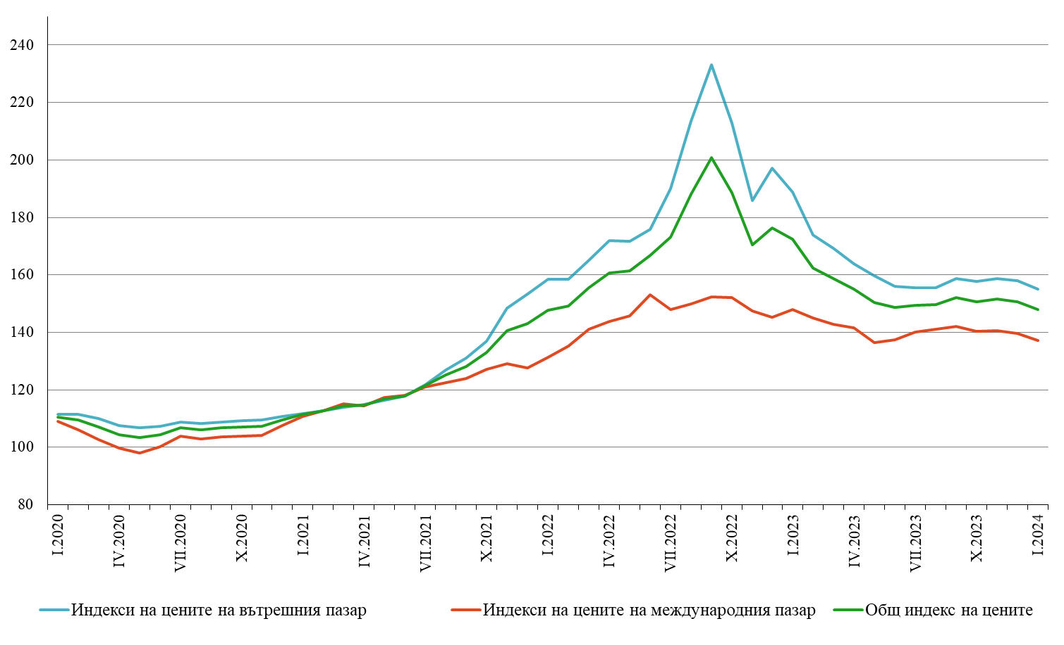

2. Индекси на цените на производител на вътрешния пазар1
Индексът на цените на производител на вътрешния пазар намалява с 1.8% през януари 2024 спрямо декември 2023 година. Понижение е отчетено в производството и разпределението на електрическа и топлоенергия и газ - с 5.7%, и в добивната промишленост - с 1.9%, докато в преработващата промишленост се наблюдава увеличение - с 0.4%.
По-високи цени в преработващата промишленост са регистрирани при: производството на автомобили, ремаркета и полуремаркета - с 2.2%, производството на електрически съоръжения -
с 2.1%, производството на облекло – с 1.3%. Намаление на цените е регистрирано при: производството на дървен материал и изделия от него, без мебели - с 1.8%, а също и при производството на лекарствени вещества и продукти - с 1.2%.

Индексът на цените на производител на вътрешния пазар намалява със 17.8% в сравнение с януари 2023 година. Спад на цените е отчетен при производството и разпределението на електрическа и топлоенергия и газ - с 36.8%, в добивната промишленост - с 8.2%, и в преработващата промишленост - с 0.8%.
Спрямо януари 2023 г. спад на цените в преработващата промишленост е регистриран при: производството на химични продукти - с 20.9%, при производството на основни метали - със 7.1%, и при производството на дървен материал и изделия от него, без мебели - с 6.0%. Значителен ръст на цените е отчетен при: производството на тютюневи изделия - с 56.0%, при производството на автомобили, ремаркета и полуремаркета - с 11.7%, и при обработката на кожи; производство на обувки и изделия от обработени кожи без косъм - с 9.2%.

Фиг. 2. Индекси на цените на производител на вътрешния пазар в промишлеността
(2015 = 100)
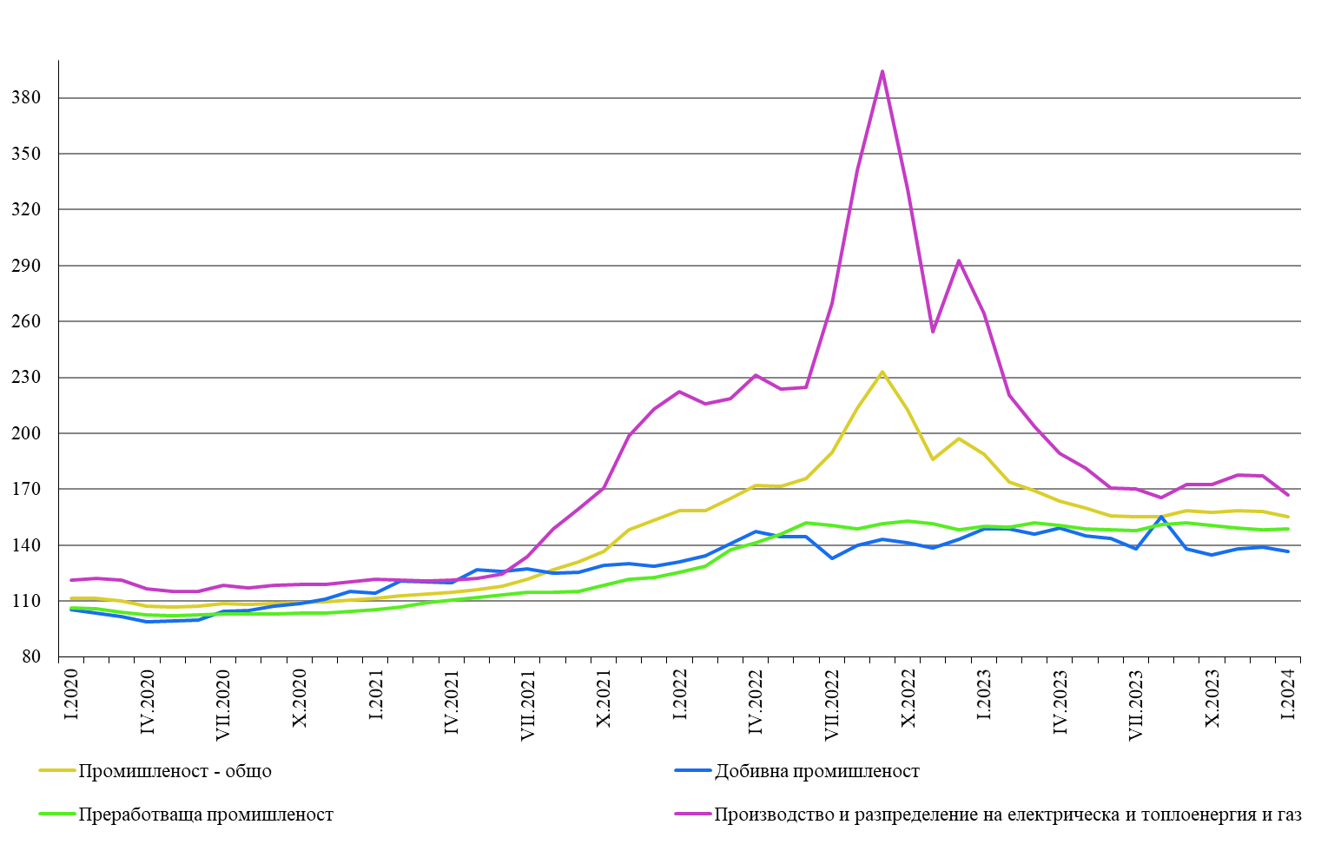

3. Индекси на цените на производител на международния пазар1
Индексът на цените на производител на международния пазар намалява - с 1.6% през януари 2024 г. спрямо предходния месец, а спрямо януари 2023 г. намалението е със 7.1%.

Приложение
Таблица 1
Общ индекс на цените на производител през януари 2024 година1
Икономически дейности | 2015 = 100 | Предходният месец = 100 | Съответният месец на предходната година = 100
Промишленост - общо | 148.0 | 98.2 | 85.8
Добивна промишленост | 136.6 | 97.4 | 92.9
Добив на въглища | 100.7 | 98.2 | 92.4
Добив на нефт и природен газ | .. | .. | ..
Добив на метални руди | 151.3 | 96.2 | 90.7
Добив на неметални материали и суровини | 153.6 | 100.6 | 108.7
Спомагателни дейности в добива | .. | .. | ..
Преработваща промишленост | 142.2 | 99.8 | 98.9
Производство на хранителни продукти | 152.7 | 100.2 | 96.9
Производство на напитки | 136.4 | 100.6 | 106.8
Производство на тютюневи изделия | 165.7 | 100.0 | 140.0
Производство на текстил и изделия от текстил, без облекло | 130.2 | 100.5 | 101.0
Производство на облекло | 137.0 | 100.9 | 105.7
Обработка на кожи; производство на обувки и други изделия от обработени кожи без косъм | 119.4 | 100.2 | 90.2
Производство на дървен материал и изделия от него, без мебели | 161.4 | 98.8 | 95.8
Производство на хартия, картон и изделия от хартия и картон | 130.4 | 99.5 | 90.8
Печатна дейност и възпроизвеждане на записани носители | 130.9 | 100.4 | 100.4
Производство на кокс и рафинирани нефтопродукти | .. | .. | ..
Производство на химични продукти | 137.6 | 99.2 | 86.2
Производство на лекарствени вещества и продукти | 128.1 | 97.8 | 105.7
Производство на изделия от каучук и пластмаси | 152.1 | 101.3 | 109.7
Производство на изделия от други неметални минерални суровини | 155.8 | 100.2 | 107.9
Производство на основни метали | 154.6 | 97.3 | 90.7
Производство на метални изделия, без машини и оборудване | 142.2 | 100.2 | 97.9
Производство на компютърна техника, електронни и оптични продукти | 132.2 | 98.9 | 120.1
Производство на електрически съоръжения | 138.5 | 101.0 | 106.1
Производство на машини и оборудване с общо и специално предназначение | 136.1 | 101.3 | 105.4
Производство на автомобили, ремаркета и полуремаркета | 121.0 | 97.8 | 100.1
Производство на превозни средства, без автомобили | 108.5 | 100.0 | 100.6
Производство на мебели | 146.8 | 100.3 | 104.8
Производство, некласифицирано другаде | 113.8 | 97.7 | 100.3
Ремонт и инсталиране на машини и оборудване | 134.8 | 100.7 | 104.4
Производство и разпределение на електрическа и топлоенергия и газ | 168.2 | 93.5 | 60.7
Производство и разпределение на електрическа и топлоенергия и газ | 168.2 | 93.5 | 60.7

Таблица 2
Индекси на цените на производител на вътрешния пазар през януари 2024 година1
Икономически дейности | 2015 = 100 | Предходният месец = 100 | Съответният месец на предходната година = 100
Промишленост - общо | 155.1 | 98.2 | 82.2
Добивна промишленост | 136.5 | 98.1 | 91.8
Добив на въглища | 101.2 | 98.2 | 92.4
Добив на нефт и природен газ | .. | .. | ..
Добив на метални руди | 160.2 | 97.4 | 89.7
Добив на неметални материали и суровини | 146.8 | 101.1 | 107.7
Спомагателни дейности в добива | .. | .. | ..
Преработваща промишленост | 148.9 | 100.4 | 99.2
Производство на хранителни продукти | 158.2 | 100.0 | 98.3
Производство на напитки | 137.6 | 100.5 | 107.1
Производство на тютюневи изделия | 178.3 | 100.0 | 156.0
Производство на текстил и изделия от текстил, без облекло | 143.4 | 100.4 | 106.1
Производство на облекло | 132.1 | 101.3 | 107.8
Обработка на кожи; производство на обувки и други изделия от обработени кожи без косъм | 144.9 | 99.9 | 109.2
Производство на дървен материал и изделия от него, без мебели | 176.8 | 98.2 | 94.0
Производство на хартия, картон и изделия от хартия и картон | 134.8 | 99.5 | 94.1
Печатна дейност и възпроизвеждане на записани носители | 133.8 | 100.4 | 100.1
Производство на кокс и рафинирани нефтопродукти | .. | .. | ..
Производство на химични продукти | 156.7 | 99.7 | 79.1
Производство на лекарствени вещества и продукти | 127.7 | 98.8 | 103.8
Производство на изделия от каучук и пластмаси | 133.3 | 101.1 | 100.8
Производство на изделия от други неметални минерални суровини | 156.4 | 100.2 | 104.2
Производство на основни метали | 155.1 | 99.5 | 92.9
Производство на метални изделия, без машини и оборудване | 146.4 | 100.3 | 97.5
Производство на компютърна техника, електронни и оптични продукти | 122.6 | 100.4 | 104.2
Производство на електрически съоръжения | 145.7 | 102.1 | 105.5
Производство на машини и оборудване с общо и специално предназначение | 139.2 | 100.2 | 103.4
Производство на автомобили, ремаркета и полуремаркета | 133.5 | 102.2 | 111.7
Производство на превозни средства, без автомобили | 122.5 | 100.0 | 101.5
Производство на мебели | 159.7 | 100.3 | 105.7
Производство, некласифицирано другаде | 102.7 | 100.0 | 100.4
Ремонт и инсталиране на машини и оборудване | 149.1 | 100.9 | 105.7
Производство и разпределение на електрическа и топлоенергия и газ | 167.0 | 94.3 | 63.2
Производство и разпределение на електрическа и топлоенергия и газ | 167.0 | 94.3 | 63.2

Таблица 3
Индекси на цените на производител на международния пазар през януари 2024 година1
Икономически дейности | 2015 = 100 | Предходният месец = 100 | Съответният месец на предходната година = 100
Промишленост - общо | 137.3 | 98.4 | 92.9
Добивна промишленост | 137.0 | 93.9 | 98.7
Добив на въглища | - | - | -
Добив на нефт и природен газ | - | - | -
Добив на метални руди | .. | .. | ..
Добив на неметални материали и суровини | 187.2 | 98.7 | 112.5
Спомагателни дейности в добива | - | - | -
Преработваща промишленост | 135.8 | 99.3 | 98.6
Производство на хранителни продукти | 137.3 | 100.9 | 92.5
Производство на напитки | 121.9 | 102.6 | 103.0
Производство на тютюневи изделия | 134.5 | 100.0 | 104.7
Производство на текстил и изделия от текстил, без облекло | 123.4 | 100.5 | 98.1
Производство на облекло | 139.4 | 100.7 | 104.7
Обработка на кожи; производство на обувки и други изделия от обработени кожи без косъм | 107.5 | 100.4 | 81.3
Производство на дървен материал и изделия от него, без мебели | 139.1 | 100.0 | 99.2
Производство на хартия, картон и изделия от хартия и картон | 122.5 | 99.5 | 84.9
Печатна дейност и възпроизвеждане на записани носители | 111.9 | 100.0 | 103.2
Производство на кокс и рафинирани нефтопродукти | .. | .. | ..
Производство на химични продукти | 115.1 | 98.5 | 100.7
Производство на лекарствени вещества и продукти | 128.7 | 96.3 | 108.9
Производство на изделия от каучук и пластмаси | 170.0 | 101.5 | 117.4
Производство на изделия от други неметални минерални суровини | 154.8 | 100.0 | 114.4
Производство на основни метали | 154.5 | 96.9 | 90.2
Производство на метални изделия, без машини и оборудване | 134.6 | 100.1 | 98.7
Производство на компютърна техника, електронни и оптични продукти | 135.8 | 98.4 | 126.5
Производство на електрически съоръжения | 135.6 | 100.5 | 106.3
Производство на машини и оборудване с общо и специално предназначение | 134.5 | 101.9 | 106.5
Производство на автомобили, ремаркета и полуремаркета | 119.5 | 97.2 | 98.8
Производство на превозни средства, без автомобили | 101.6 | 100.0 | 100.0
Производство на мебели | 122.8 | 100.0 | 102.7
Производство, некласифицирано другаде | 118.8 | 96.8 | 100.3
Ремонт и инсталиране на машини и оборудване | 107.5 | 100.0 | 101.2
Производство и разпределение на електрическа и топлоенергия и газ | 190.8 | 80.6 | 36.5
Производство и разпределение на електрическа и топлоенергия и газ | 190.8 | 80.6 | 36.5

1 Индексите на цените на производител измерват средното изменение на цените на промишлените продукти, произвеждани и продавани от българските предприятия. Те могат да се разглеждат като ранен измерител на инфлацията и да се използват за международни сравнения. Информация за изчисляване на индексите се получава от месечните изследвания на цените на производител на вътрешния и на международния пазар. За оценка на индексите се извършват наблюдения на базата на постоянна извадка от групи продукти, която е представителна за цялото производство.
В текста не са цитирани дейностите, които според Закона за статистиката са конфиденциални и представляват статистическа тайна.
Общият индекс на цените на производител се изчислява от индексите на цените на вътрешния и на международния пазар, претеглени със структурата на оборота на вътрешния и на международния пазар към общия оборот през базисната 2015 година.
1 Индексите на цените на производител на вътрешния пазар се изчисляват при постоянна база 2015 г. чрез претегляне със структурата на оборота на промишлените предприятия на вътрешния пазар.
1 Индексите на цените на производител на международния пазар се изчисляват при постоянна база 2015 г. чрез претегляне със структурата на оборота на промишлените предприятия на международния пазар.
1 „..“ - конфиденциални данни.
1 „..“ - конфиденциални данни.
1„..“ - конфиденциални данни. „-“ - няма случай.

